Técnicas de pintura

- Pintura com fundos de papel celofane
Oferecer papel celofane de diversas cores, presos sobre folhas em branco, onde as crianças vão pintar com guache dissolvida em goma arábica, para engrossar a tinta. A pintura pode ser a dedo ou com pincel
- Pintura com colagem
A criança pinta livremente sobre sulfite ou outro suporte e o professor sugerirá a colagem de folhas, sementes, fios de barbante, penas ou outros objetos sobre a tinta ainda molhada ou já seca.
Pode-se também fazer a colagem em primeiro lugar e após secagem procede-se a pintura.
- Pintura com música
As pintam livremente acompanhando o ritmo da música. Música clássica, erudita, canto gregoriano, popular. Analise a letra da música antes de oferecer às crianças. Lembrem-se de que elas merecem o que há de melhor na música e em qualquer outra arte.
- Pintura com rolos
Material:
# Tinta de têmpera misturada de consistência ligeiramente grossa;
# Papel de qualquer tipo em tamanho grande.
Deslizar a tinta pelo papel usando um tubo grande de papelão (de papel toalha, por exemplo) ou rolinho de pintura em parede (de espuma).
Essa técnica fica muito bonita quando utilizamos as pinturas como papel para embrulhar presentes
- Pintura com tinta caseira
Ferver beterraba (rosa ou vermelho), espinafre (verde claro) para obter tinta aguada que poderá ser aplicada com trincha sobre papel sulfite.
Outra forma de se criar aguadas é colocar álcool em vidros de palmito vazios e acrescentar papel crepon picado. Tampe o vidro e utilize alguns dias depois com trincha sobre papel sulfite, tomando o cuidado de usar uma mesa de fórmica e de ter em mãos um paninho de limpeza para ir limpando a mesa de vez em quando (por baixo do papel) para evitar manchas.
Utilize várias cores, combianando-as, num único papel.
Como sugestão, utilize esses papéis para fazer envelopes de cartas e cartões. Para isso basta pegar um envelope como modelo, desmontá-lo e usá-lo como molde. FICA LINDO!!!
- Pintura assoprada
Material: papel grosso preto ou branco; aguada de guache de várias cores; canudo de refresco
As crianças pingam várias cores de tinta e assopram com o canudo em várias direções.
Essa técnica é um excelente exercício respiratório, podendo ser feita individualmente ou em grupo.
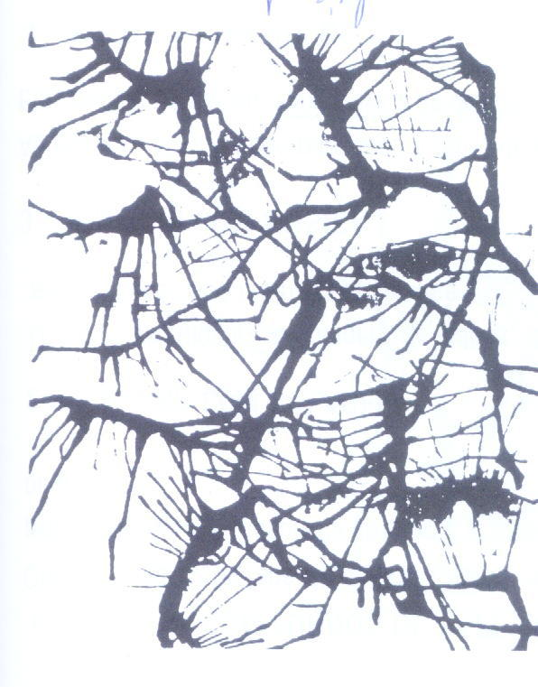
- Pintura com impressão de folhas
Material:
# folhas de plantas de diferentes formas coletadas pelas crianças em casa ou no jardim da escola;
# tinta guache de diversas cores;
# papel sulfite ou outro suporte.
As crianças passam tinta guache na folha e imprimem no papel.
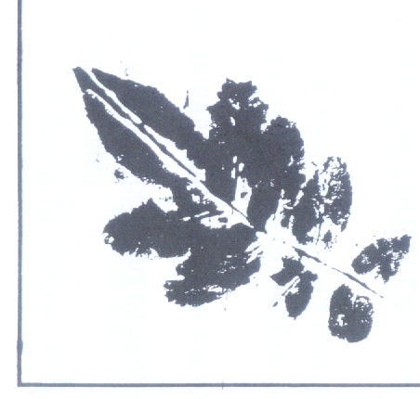
- Pintura com cotonete e anilina
Material:
# anilina de cores variadas;
# papel sulfite ou outro suporte;
# cotonetes
# água sanitária
Prepare a anilina com água e pinte ligeiramente a folha com a cor desejada ou com várias cores. Deixe secar e com o cotonete molhado em água sanitária desenhe livremente.
Obs.: essa técnica requer cuidados pois a água sanitária não deve entar em contato com roupas e com a pele das crianças. Convém que o professor fique com o potinho com água nas mãos e o leve às crianças.
- Pintura com peneira
Material:
# peneira
# tinta guache grossa
# escova (de dentes, por exemplo)
# papel sulfite ou outro suporte
Forre a mesa com jornal. Segure a peneira acima do papel numa distância de 10cm mais ou menos. Molhe a escova na tinta e passe na peneira borrifando a tinta sobre o papel.
Variação: colocar no papel letras ou desenhos recortados. Após secar, retire esses recortes. Fica muito legal.
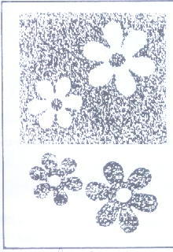
- Pintura com barbante
Material:
# fios de barbante;
# guache bem grosso em cores variadas;
# papel grosso.
As crianças molham pedaços de barbante em guache e passam sobre o papel.
Variação: as crianças podem colar os barbantes no papel e proceder a pintura (com guache ou anilina) quando a cola secar.
- Pintura com papel dobrado
Material:
# Folha sulfite
# guache de diversas cores – ou tinta plástica, também conhecida como cola colorida
Coloque no centro do papel vários pingos de tintas de diversas cores. Dobre o papel passando a mão até sentirem que a tinta se espalhou bem. Abra o papel e vejam o efeito colorido que dá. Essa técnica é também conhecida como desenho orgânico, pois sua simetria dá a impressão de serem os pulmões humanos, ou asas de borboletas.
- Pintura estampada
Material:
# papel de seda branco ou de outra cor desde que seja clara;
# bolinhas de papel crepom de várias cores.
Dobre o papel de seda em quatro partes. Molhe as bolinhas de crepom em água e disponha aleatoriamente ou de forma previamente pensada sobre o papel de seda. Deixe secar e retire as bolinhas de crepom. Use esse papel para embrulha o presente da mamãe, por exemplo.
- Pintura lavada
Material:
# papel sulfite
# guache
Molhe o papel sulfite com água e pingue o guache deixando que se formem manchas. Pingue, finalmente, algumas gotas de guache preto. Deixe secar.
- Pintura a dedo
A pintura a dedo é uma experiência sensorial muito apreciada pelas crianças.
As massas ou tintas de pintura a dedo podem ser fabricadas pelas próprias crianças. O papel que vai ser pintado com os dedos deve ser grande, para satisfazer as necessidades das crianças em usar traços amplos e grandes.
Ao utilizá-las nas suas pinturas a dedo, as crianças deverão ser estimuladas a usar além dos dedos, também os nós dos dedos, as unhas, as costas das mãos, as palmas das mãos, para que descubram que todas as maneiras de pintar fazem marcas diferentes no papel. Poderá usar também pentes, escovas, pregos, etc...
Receita de goma para pintura a dedo
Material:
1 xícara de polvilho ou farinha de trigo
1xícara e meia de água fria
2 xícaras de água fervendo
1 xícara de sabão em pó
1 colher de sopa de glicerina
1 colher de sopa de desinfetante (lisoforme)
Desmanche o polvilho na água fria, junte a água fervendo, mexendo vigorosamente. Leve ao fogo por um minuto, mexendo sempre. Desligue o fogo e continue mexendo até esfriar um pouco. Junte o sabão em pó, a glicerina e o desinfetante. Dê cor acrescentando um pouco de guache misturado em água.
Receita de tinta de maisena
Material
2 xícaras de farinha de trigo
1 xícara de maisena
1 xícara de açúcar
água fria
água fervendo
vegetal ou guache
Misture a farinha de trigo, a maisena e o açúcar, adicionando um pouco de água de modo a obter uma pasta. Derrame água fervendo sobre a massa até que engrosse. Misture até que fique clara. Adicione corante vegetal ou guache.
Sugestão de trabalhos com pintura a dedo:
a- Desenho por transferência:
# duas crianças trabalham em desenhos separados. Enquanto os desenhos estão ainda molhados colocam um sobre o outro para que um carimbe o desenho do outro.
b- Reprodução invertida
# as crianças pinta diretamente na mesa ou numa placa de vidro ou fórmica. Coloca-se papel sobre a pintura pressionando um pouco. Retira-se o papel e obteremos uma produção invertida da que foi feita na mesa.
- Pintura com impressão com carimbos
Fazer o contorno de uma figura na batata e retirar o excesso com a ajuda de uma faca.
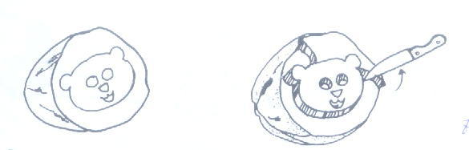
Pincele a tinta e faça a impressão no papel.
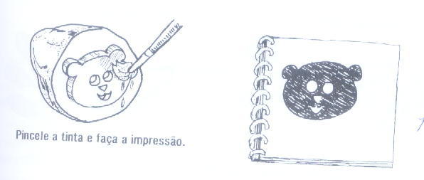
Com legumes você poderá criar várias formas:
Corte um chuchu, vagem, quiabo, jiló, cenoura e faça impressões usando tinta guache.
Com pimentão você poderá fazer uma flor
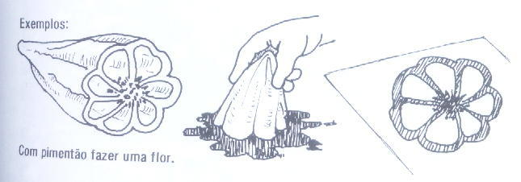
Com chuchu poderá fazer uma pêra ou flor
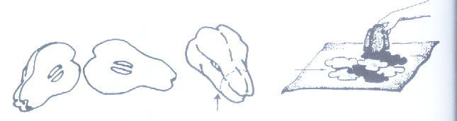
Com quiabo fazer flores
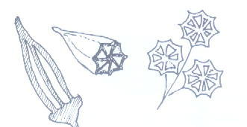
Com vagem fazer folhas
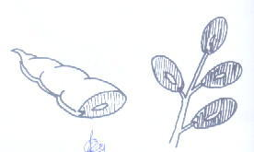
- Impressão com esponja
Material:
# esponja de lavar louças
#tinta guache de várias cores
# papel sulfite ou outro suporte
Molhe a esponja na tinta e pressione no papel.
As crianças devem usar uma esponja para cada cor. Incentive-os a trocas as esponjas entre si.

